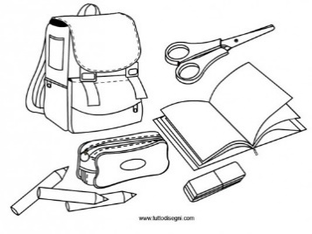

Materiale occorrente per la classe 4°D del plesso
di via Giacosa

- Quadernone a righe di classe terza con copertina rossa per italiano.
- Quadernone a righe di classe terza con copertina rosa per grammatica.
- Quadernone a quadretti di 5mm con copertina blu per matematica.
- Quadernone a quadretti di 5mm con copertina arancione per inglese.
- Quadernone a quadretti di 5mm con copertina azzurra per storia.
- Quadernone a quadretti di 5mm con copertina gialla per geografia.
- Quadernone a quadretti di 5mm con copertina verde per scienze.
- Quadernone a quadretti di 5mm con copertina bianca per religione-alternativa.
Riportare a scuola i quaderni di educazione civica e di geometria.
- Album da disegno.
- Risma di fogli A4 per fotocopie.
- Cartellina con elastico (spessore 1 cm circa)
- Astuccio completo.
- Penne cancellabili: rossa, blu, nera, verde.

N.B.:
Si chiede gentilmente di etichettare tutto il materiale e di utilizzare copertine in ottimo stato,meglio se nuove.

N.B. Il primo giorno di scuola i bambini dovranno portare a scuola: il quaderno di italiano, il quaderno di matematica, il libro delle vacanze e la risma di fogli per fotocopie.

